1.Напиши буквы Юю в тетрадь.
2.Напиши слова с буквой Ю ,обозначающие действие. Например: пою и т.д.
3.Составь и запиши 2 предложения с любыми из этих слов. Например: Я пою в хоре.
4. Выполни задания.
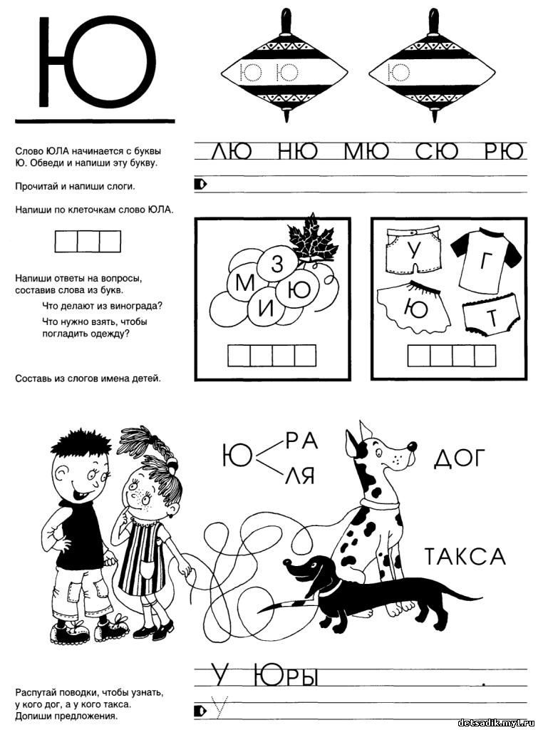
Назови породы собак, которые встретил в задании. А какие породы собак ты знаешь еще?
Готовые работы сфотографируйте и пришлите в группу WhatsApp или на Электронную почту shurochka68@mail.ru
Если возникли вопросы пишите на номер 89600822911

